ＤＳＰ課題１－４

平成 | 28 | 年 |  | ６ | 月 | １５ |  | 日
クラス | 4J |  | 番号 |  | 31
基本取組時間 |  |  |  |  | 6 |  | 時間
自主課題取組時間 |  |  |  |  |  |  | 時間

１．結果
データ図を張り付け．図の体裁に注意．

１）相互相関関数
①
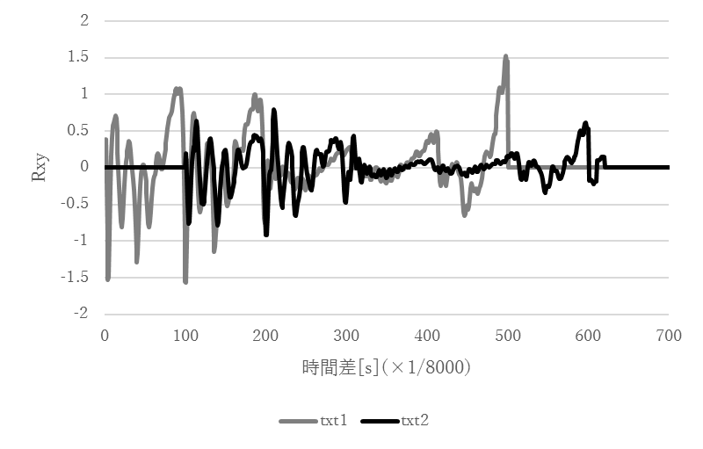
地点A
地点B
図１ data1とdata2のグラフ

②
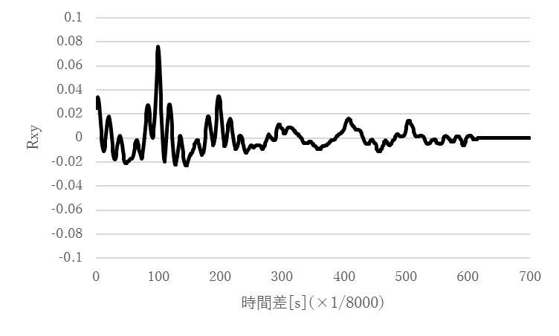
図2 相互相関関数のグラフ
txt1のピーク,txt2のピークを比べるとtxt1のピークとtxt2のピークの時間差は107[s](*1/8000)となっている．
③
②より107/8000=0.0133[s]

２）自己相関関数
④
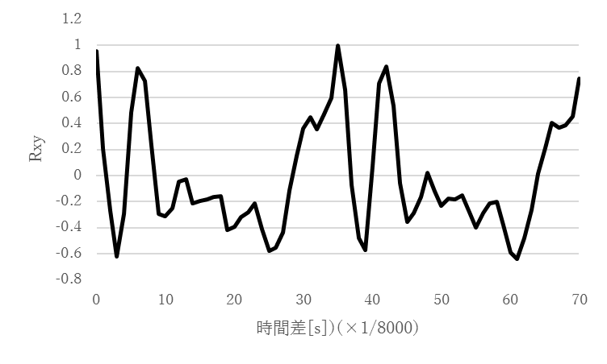
図３ data3のグラフ
⑤
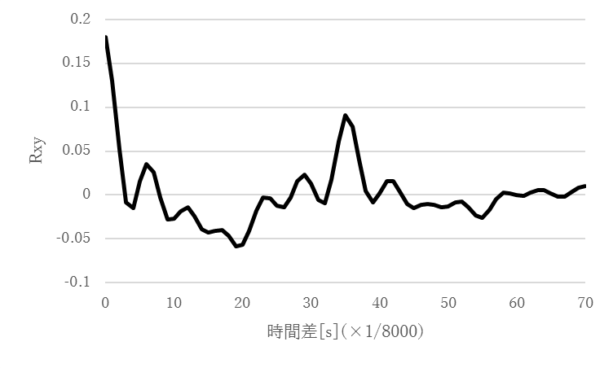
図4 自己相関係数のグラフ
正の方向のピークは36秒であるので，ここまでが１周期であると予想される．
⑥
36*1/8000=0.045[s]

２．考察

・相互相関係数はグラフを見ただけでも時間差があることがわかるので，ノイズが乗っているデータに対しても使うことができると予想できる．
・自己相関係数はデータの周期性を見ることができる．

